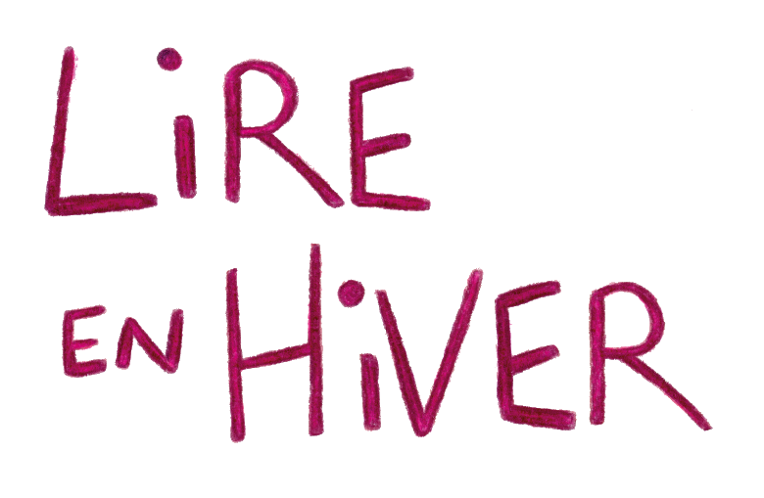
Appel à projet
FORMULAIRE 2026 AUTEUR/AUTRICE
(Écrivain, écrivaine, illustrateur, illustratrice, traducteur, traductrice, scénariste de BD)
Date limite de candidature : 27 juin 2025

La seconde édition de LIRE EN HIVER se déroulera du 20 janvier au 8 février 2026.

Organisation :
- En remplissant le présent formulaire de candidature, vous indiquez à Normandie Livre & Lecture votre souhait d’être invité en bibliothèque ou en librairie pour présenter une nouveauté datant de moins de 6 mois (publication à compte d’éditeur entre août 2025 et janvier 2026).
- À partir des propositions reçues, Normandie Livre & Lecture soumettra une liste de rencontres et ateliers possibles à l’ensemble des bibliothèques et librairies qui souhaitent intégrer le dispositif Lire en Hiver.
- Si la proposition est retenue, Normandie Livre & Lecture s’occupe ensuite de la mise en place logistique de l’événement et de l’envoi des supports de communication.
- Le défraiement sera effectué par Normandie Livre & Lecture sur la base, quand le trajet existe, du montant d’un billet de train. Sinon, sur la base des grilles de l’URSSAF.
- La rémunération des rencontres sera effectuée par Normandie Livre & Lecture sur la base de la grille tarifaire du CNL.
- La modération de la rencontre et l’accueil de l’auteur, autrice seront pris en charge par le lieu d’accueil.
- Une vente des livres sera proposée par le lieu d’accueil et une séance de dédicaces sera organisée à l’issue de la rencontre.

FORMULAIRE CANDIDATURE 2026

NOM DE L’AUTEUR/AUTRICE :
PSEUDO :
ADRESSE (rue, CP, ville) :
MAIL :
NUMERO DE TÉLÉPHONE :

DISPONIBILITÉS SUR LA PÉRIODE (du 20 janvier au 8 février 2026) :

__________

OUVRAGES QUE L’AUTEUR/AUTRICE SOUHAITE PRÉSENTER
Publication entre août 2025 et janvier 2026
(Maximum 4, pour ajouter un nouveau titre il suffit de copier/coller les lignes ci-dessous)

TITRE :
MAISON D’ÉDITION :
DATE DE PUBLICATION ENVISAGÉE :
CO-AUTEUR, CO-AUTRICE au besoin :
GENRE (littérature, jeunesse, BD, sciences humaines, etc.) :
PRÉSENTATION DE L’OUVRAGE :

__________

OPTIONNEL
ACTIONS CULTURELLES ET ARTISTIQUES QUE VOUS SOUHAITEZ PROPOSER (atelier, lecture, etc.) (Maximum 4, pour ajouter il suffit de copier/coller les lignes ci-dessous)

CONTRAINTES TECHNIQUES :
COÛTS SUPPLÉMENTAIRES DE LA PRESTATION (si intervenants supplémentaires, location de matériel, ou surcoûts éventuels en dehors de la grille tarifaire CNL, etc.) :

Joindre à l’envoi une photo HD de l’auteur, l’autrice et, si disponible, la couverture des ouvrages proposés ou illustration des ateliers.

Merci de renvoyer le formulaire complété à Marion Cazy au plus tard le 27 juin 2025 (marion.cazy@normandielivre.fr) sous format word ou pdf.

